"Облыстық және аудандық маңызы бар, сондай-ақ елді мекендердегі жалпы пайдаланымдағы автомобиль жолдарының бөлінген белдеуінде сыртқы (көрнекі) жарнама объектісін орналастыруға рұқсат беру" мемлекеттік көрсетілетін қызмет регламентін бекіту туралы" 2014 жылғы 17 наурыздағы № 52 Маңғыстау облысы әкімдігінің қаулысына толықтырулар енгізу туралы
Күшін жойған
Маңғыстау облысы әкімдігінің 2014 жылғы 29 тамыздағы № 208 қаулысы. Маңғыстау облысы Әділет департаментінде 2014 жылғы 09 қазанда № 2513 болып тіркелді. Күші жойылды-Маңғыстау облысы әкімдігінің 2017 жылғы 6 қарашадағы № 2668 қаулысымен
Ескерту. Күші жойылды - Маңғыстау облысы әкімдігінің 06.11.2017 № 266 қаулысымен (алғашқы ресми жарияланған күнінен кейін күнтізбелік он күн өткен соң қолданысқа енгізіледі).
РҚАО-ның ескертпесі.
Құжаттың мәтінінде түпнұсқаның пунктуациясы мен орфографиясы сақталған.
"Мемлекеттік көрсетілетін қызметтер туралы" 2013 жылғы 15 сәуірдегі Қазақстан Республикасының Заңына сәйкес облыс әкімдігі ҚАУЛЫ ЕТЕДІ:
1. "Облыстық және аудандық маңызы бар, сондай-ақ елді мекендердегі жалпы пайдаланымдағы автомобиль жолдарының бөлінген белдеуінде сыртқы (көрнекі) жарнама объектісін орналастыруға рұқсат беру" мемлекеттік көрсетілетін қызмет регламентін бекіту туралы" 2014 жылғы 17 наурыздағы № 52 Маңғыстау облысы әкімдігінің қаулысына (Нормативтік құқықтық актілердің мемлекеттік тізілімінде № 2408 тіркелді, "Әділет" ақпараттық- құқықтық жүйесінде 2014 жылғы 6 мамырда жарияланды) мынадай толықтырулар енгізілсін:
көрсетілген қаулымен бекітілген "Облыстық және аудандық маңызы бар, сондай-ақ елді мекендердегі жалпы пайдаланымдағы автомобиль жолдарының бөлінген белдеуінде сыртқы (көрнекі) жарнама объектісін орналастыруға рұқсат беру" мемлекеттік көрсетілетін қызмет регламентінде:
мынадай мазмұндағы 15-тармағымен толықтырылсын:
"15. "Мемлекеттік қызмет көрсету процесінде рәсімдердің (іс-қимылдардың) ретін, көрсетілетін қызметті берушінің толық сипаттамасы құрылымдық бөлімшелерінің (қызметкерлерінің) өзара іс-қимылдарының, сонымен қатар өзге көрсетілген қызмет берушілермен және (немесе) Орталықпен өзара іс-қимыл тәртібінің және мемлекеттік қызмет көрсету процесінде ақпараттық жүйелерді қолдану тәртібінің сипаттамасы осы Регламентке 4-қосымшаға сәйкес мемлекеттік қызмет көрсетудің бизнес-процестерінің анықтамалығында көрсетіледі.";
осы қаулыға қосымшаға сәйкес 4-қосымшамен толықтырылсын.
2. "Маңғыстау облысының жолаушылар көлігі және автомобиль жолдары басқармасы" мемлекеттік мекемесі (Ө.С. Бисақаев) осы қаулының "Әділет" ақпараттық-құқықтық жүйесі мен бұқаралық ақпарат құралдарында ресми жариялануын, Маңғыстау облысы әкімдігінің интернет-ресурсында орналасуын қамтамасыз етсін.
3. Осы қаулының орындалуын бақылау облыс әкімінің бірінші орынбасары С.Т. Алдашевқа жүктелсін.
4. Осы қаулы әділет органдарында мемлекеттік тіркелген күннен бастап күшіне енеді және ол алғашқы ресми жарияланған күнінен кейін күнтізбелік он күн өткен соң қолданысқа енгізіледі.
Облыс әкімі | А. Айдарбаев

"КЕЛІСІЛДІ"
"Маңғыстау облысының жолаушылар
көлігі және автомобиль жолдары
басқармасы" мемлекеттік мекемесінің
басшысы
Ө.С.Бисақаев
29 тамыз 2014 жыл
"Маңғыстау облысының сәулет және
қала құрылысы басқармасы"
мемлекеттік мекемесінің басшысы
Н. Жайлау
29 тамыз 2014 жыл
Маңғыстау облысы әкімдігінің
2014 жылғы 29 тамыз
№ 208 қаулысына қосымша
"Облыстық және аудандық маңызы бар, сондай-ақ елді
мекендердегі жалпы пайдаланымдағы автомобиль
жолдарының бөлінген белдеуінде сыртқы (көрнекі)
жарнама объектісін орналастыруға рұқсат беру" мемлекеттік
көрсетілетін қызмет регламентіне 4-қосымша
"Облыстық және аудандық маңызы бар, сондай-ақ елді мекендердегі жалпы пайдаланымдағы автомобиль жолдарының бөлінген белдеуінде сыртқы (көрнекі) жарнама объектісін орналастыруға рұқсат беру" мемлекеттік қызмет көрсетудің бизнес-процестерінің анықтамалығы

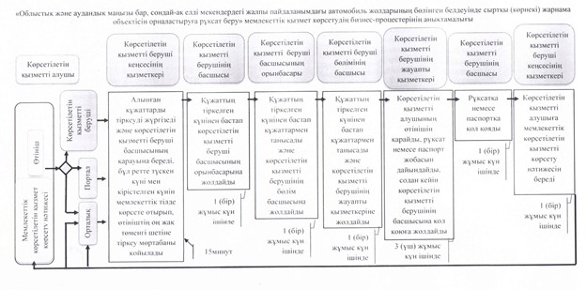

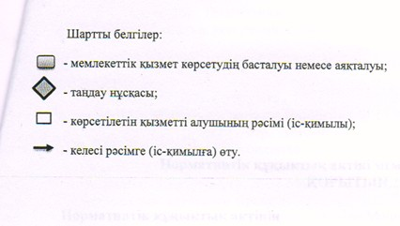

© 2012. Қазақстан Республикасы Әділет министрлігінің «Қазақстан Республикасының Заңнама және құқықтық ақпарат институты» ШЖҚ РМК

